نام: | 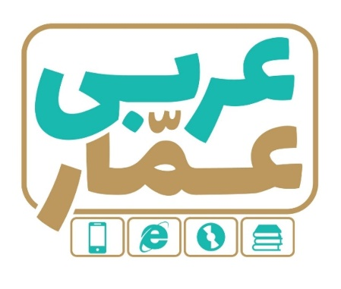 | تاریخ امتحان:
نام خانوادگی: |  | ساعت برگزاری:
نام دبیر طراح سوالات:  عباسی |  | مدت زمان امتحان:
عربی هفتم
نوبت دوم

ردیف | سؤالات |  |  |  | بارم
1 | فقط کلمه هایی که زیر آنها خط کشیده شده را به فارسی ترجمه کنید.  کانت فی بحر کبیر سمکة قبیحة. عدد المسافرين في الفندق كثير |  |  |  | 0.5
۲ | در جمله «..تلك الورده جميله و هي فوق المنضده ..» نام هر تصویر را یافته و در زیر آن بنویسید. (در جمله اسم هایی وجود دارد که مربوط به دو تصویر است) |  |  |  | 0.5
 | ................... |  | 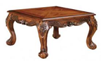  ...................
۳ | در بین کلمات ، نام هر تصویر را یافته و در زیر آن بنویسید. (دو تصویر و سه کلمه که یکی اضافی است.)  ( لاعب – فلاح – سمكه ) |  |  |  | 0.5
 | ................... |  | 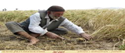  ...................
۴ | کلمات متضاد یا مترادف را یافته و در جای مناسب بنویسید. (دو کلمه اضافه است.)  (خير – جماعه – جالس – بعيد )  قريب = افضل = |  |  |  | 0.5
۵ | کلمه ناهماهنگ را در هر دسته از کلمات مشخص کنید.  الف: خَرجَ دخل هلك تحت ب- احمر ازرق اصف اكبر |  |  |  | 0.5
۶ | متن را بخوانید و به پرسش ها پاسخ (کوتاه) دهید. (متن با استفاده از واژه های کل کتاب مخصوصا نوبت دوم)  انا و اخواني جالسون في الغرفه . جاء ابي الينا وقال لي عليك بالدرس لان الدرس كنز و قال لاخي لماذا تركتَ درسكَ. غدا جاءت امي الينا و قالت لنا هل سمعتم ما قال ابوكم ؟ اجاب انا و اخواني نعم سمعنا  الاطفال واقفون في الغرفه ؟ ص غ  غدا ماجاء الام ؟ ص غ  من ترك الدرس ؟  هل سمع الاطفال كلام ابوهم ؟ |  |  |  | 1
7 | ترجمه ناقص را کامل کنید. (دو جمله با ترجمه ناقص)  ما هي الوان علم الجمهوريه الاسلاميه الايرانيه : رنگهاي ........................ جمهوري اسلامي ايران چيستند؟  النظر في وجه الوالدين عباده : نگاه كرده به ........................ پدر و مادرعبادت است |  |  |  | 1
8 | ضرب المثل «زبان سرخ سر سبز مي دهد به باد» از نظر مفهوم ، با كدام سخن حكيمانه ارتباط دارد ؟ (یک سخن حکیمانه و دو بیت شعر)  بلاء الانسان في لسانه  سكوت اللسان سلامه الانسان |  |  |  | 0.5
9 | ترجمه صحیح را انتخاب کنید. (دو جمله که برای هرکدام دو ترجمه ذکر شده و یکی از آن ها صحیح است. )  قال في نفسه : با خودش گفت به آنها گفت  كانت ذاهبه : رفته بوديم رفته بود |  |  |  | 0.5
۱۰ | کدام جمله با کدام تصویر ارتباط دارد؟ شماره جمله را در کنار تصویر بنویسید. (دو جمله با 3 تصویر که یک تصویر اضافه است.)  نظرت الطالبه الي صديقتها . كتب الطالب واجباته |  |  |  | 0.5
 | 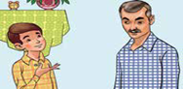 | 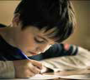 |  | 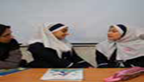
۱۱ | با توجّه به جمله ای که ترجمه شده است ، فعل جمله مقابل را ترجمه کنید. (مانند مثال)  مثال: قبل كلام المعلم سخن معلم را گوش كرد. قبلتُ كلام المعلم . ............ |  |  |  | 0.5
۱۲ | با توجه به تصاویر به پرسش ها پاسخ دهید. (در یک یا دو کلمه) (دو تصویر با دو پرسش) |  |  |  | ۱
 | 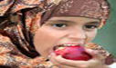  ماذا أكلت؟ ................... |  | 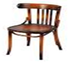  كم كرسياً؟ ...................
۱۳ | به سؤالات زیر پاسخ کوتاه دهید. (دو جمله پرسشی بنویسید که پاسخش برای همه یکی باشد.)  (ماذا في حقيبتك ؟) ما اسم الاستاذ اللغه العربيه؟ |  |  |  | ۱
۱۴ | به فارسی ترجمه کنید. (6 جمله)  سلامه العيش في المداراه 1  بعدشهرين ذهب عند صاحب المصنع 1  ضرب لنا مثلا و نسي خلقه 1.25  هو ماجمع الخشاب 75/.  الانسان عبد الاحسان 5/. |  |  |  | 4.5
۱۵ | فعل مناسب را انتخاب کنید و در جای خالی بنویسید. (4 جمله با جای خالی که جلوی هرکدام دو فعل درون پرانتز نوشته شده باشد.)  حامد و حميد ................... من البيت ( خرجا خرجتا )  نحن ................... الي مدينه مهران ( وصلت ُ وصلنا )  يا سعيدُ هل ................... قميصا جميلا ( لبستَ لبست ِ )  ايتها السيدات لماذا ................... ابواب الصفوف ( فتحتم فتحتن ) |  |  |  | ۱
۱۶ | کلمه مناسب را برای جای خالی انتخاب کنید. (دو جمله نوشته شود و برای هریک دو گزینه داشته باشد.)  مثال: لونه احمر . (الموز – العنب)  صنع بيتا خشبيا ( لاعب – نجار ) |  |  |  | 0.5
۱۷ | براي کلمات ستون «الف» جوابهايي از ستون «ب» پيدا كنيد ودر قسمت (ج) بنويسيد ؟ (یک کلمه اضافه است.)  الف ج ب  قيمته غاليه مفتاح العلم ................ ................. النسيان ذَهَب السئوال |  |  |  | 0.5

موفق باشید

